药品市场严整治 重宣传 双管齐下 效果显著

正值春季感冒高发期，就诊用药的人数增加，我局加强对辖区药品经营单位、医疗机构的监管，开展春季药械市场整治工作。 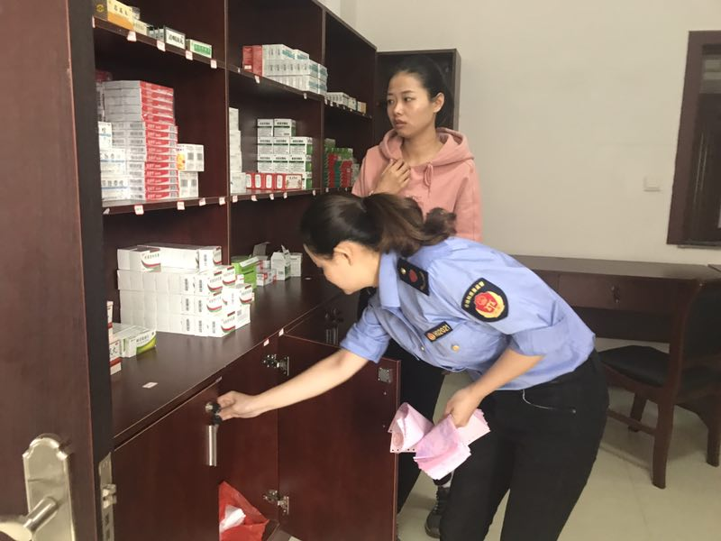
此次整治重点是药械采购、验收、储存、管理、销售、使用等环节。检查过程中，发现大多数医疗机构存在未做购进查验记录、药品储存不符合要求、使用过期药品和医疗器械的情况，对发现的问题，负责人都表示疏忽管理。执法人员还向负责人宣讲了药械相关法律法规，认识违法行为的严重性。我局对违法行为都予以立案调查，希望通过处罚和宣传教育相结合，督促其建立健全质量管理制度，加强药械管理力度，做到源头可追溯，确保药械质量及使用安全。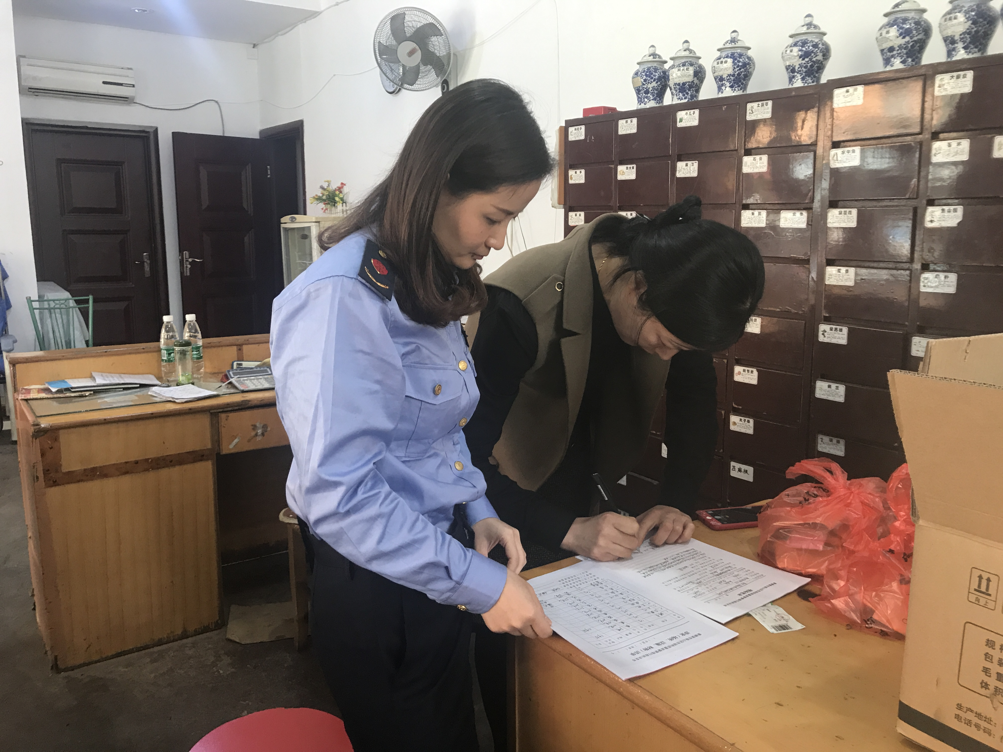（药械股 万玥瑢）

